Opgave 6
- Teken de verzameling V6 van alle punten P, waarvoor geldt dat hun afstand tot twee punten A en B gelijk zijn .
- Schrijf ook de notatie op.

Hulpschets:

Constructie:

Uitwerking opgave 6

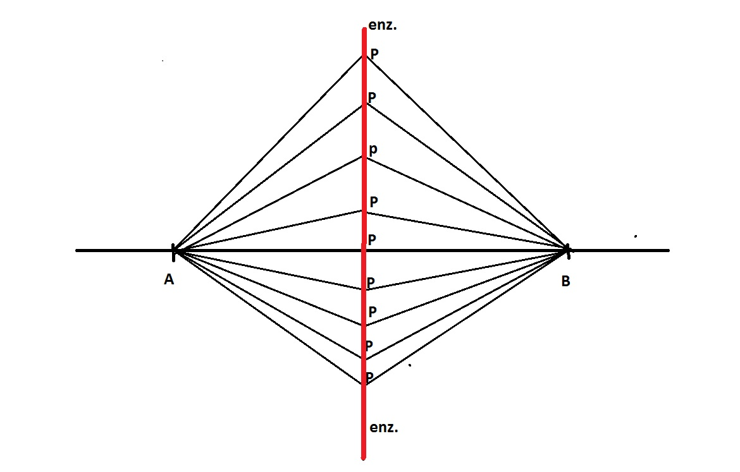

Notatie in de formule:

V6 = { P | d (P,A) = d (P,B) }

